PROJETO DE LEI _______/2021.

"INSTITUI O DIA DAS COMUNIDADES TERAPÊUTICAS, NO MUNICIPIO DE SETE LAGOAS E DÁ OUTRAS PROVIDÊNCIAS”.

Art. 1º - Fica instituído o dia das Comunidades Terapêuticas, a ser comemorado anualmente em 22 de junho.
Parágrafo único. O dia instituído no caput deste artigo constará no Calendário Oficial do Município.
Art. 2° O dia das Comunidades Terapêuticas será destinado à valorização e homenagem a destas egrégias instituições no município de Sete Lagoas, dada a sua importância social para a população e para aquelas famílias que necessitam das mesmas.
Art. 3º Esta Lei entra em vigor na data de sua publicação.

JUSTIFICATIVA
Já há muito tempo as comunidades terapêuticas da nossa cidade vêm fazendo um excelente trabalho, que é árduo, difícil e por vezes sem o devido reconhecimento e de alta relevância para as famílias setelagoanas. E querendo fazer memória ao Moisés Rocha da Comunidade Filhos de João Batista, e ao sr Adeli da Comunidade Santa Teresinha pioneiros nesse trabalho em nosso município, que assim como outros que não dispõe de recursos públicos mas fazem o trabalho acontecer, como Betinho da Comunidade Marcca, Gislene da Comunidade Terapêutica Santa Catarina, Dirceu da Associação São Francisco, Tiago da Comunidade terapêutica Tia Balbina, Capelão Amorim na Remar e Márcia Moreira ASFIPO e entre outros que cumprem tamanha relevância nessa área.
Dessa forma a proposição desse dia visa não apenas dar voz, mas também a devida dignificação das comunidades e daqueles que delas participam direta e indiretamente.
Portanto, convoco meus pares para aprovação e ajuda desse importante trabalho.

Sala de Sessões, 29 de outubro de 2021.
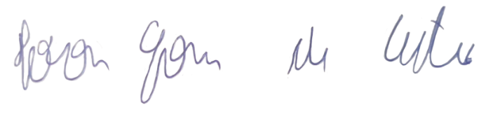
IVSON GOMES DE CASTRO IVAN LUIZ
VEREADOR VEREADOR

